Тема занятия: Звук и буква У. Класс: 1
Название пособия, если оно используется на занятии (автор, название, издательство, год издания): Колесникова Е. В. Развитие звуко - буквенного анализа у детей 5 – 6 лет. – М.: Издательство «Ювента», 2009 г.
Цель занятия: - способствовать развитию звуко - буквенного анализа;
- способствовать развитию фонематического слуха;
- учить понимать учебную задачу и выполнять её самостоятельно;
- формировать навык самоконтроля и самооценки.
Планируемый результат
Предметные умения:
- различать гласные и согласные звуки;
- различать звуки и буквы;
- характеризовать заданный звук;
Универсальные учебные действия:
Личностные: - формировать учебно-познавательный интерес к новому учебному материалу и способам решения новой частной задачи;
Регулятивные: - планировать свое действие в соответствии с поставленной задачей;
- оценивать правильность выполнения действия на уровне адекватной оценки;
- вносить необходимые коррективы в действие после его завершения на основе его оценки и учета характера сделанных ошибок.
Познавательные: - использовать знаково-символические средства, в том числе модели и схемы;
- строить речевое высказывание в устной форме;
- осуществлять анализ объектов с выделением существенных и несущественных признаков;
- проводить сравнение по заданным критериям;
- устанавливать аналогии;
Коммуникативные: - формирование умения отвечать на поставленный вопрос, ознакомление с алгоритмом работы в парах.
- формулировать собственное мнение и позицию;
- договариваться и приходить к общему решению в совместной деятельности;
- строить понятные для партнера высказывания, учитывающие, что партнер знает и видит, а что нет;
- задавать вопросы;
- контролировать действия партнера.
Средства обучения: Колесникова Е. В. От А до Я. Рабочая тетрадь для детей 5 – 6 лет. – М.: Издательство «Ювента», 2011г
№  п/п | Ход урока |  |  | Формируемые УУД
№  п/п |  |  |  | коммуникативные | познавательные | регулятивные | личностные
№  п/п | Название  этапа урока | Задачи  этапа урока | Деятельность учителя и обучающихся
1. | Мотивация к учебной деятельности | Мотивировать (самоопределить) учащихся к учебной деятельности. | - Посмотрите, всё ль в порядке –  Ручки, книжки и тетрадки.  (проверяется готовность к занятию) | планирование учебного сотрудничества с учителем и со сверстниками |  | обеспечение учащимся организации их учебной деятельности
2. | Актуализация знаний | Организовать и направить к цели познавательную деятельность учащихся.  Актуализация изученных способов действий, достаточных для построения нового знания, их вербальная (в речи) и знаковая (эталон) фиксация и обобщение. | - Послушайте стихотворение:  Утром утка и утята  У реки уселись в ряд.  Утка учит: - Ну, ребята,  Поныряйте и назад.  - Какой звук чаще других встречается в стихотворении? (У)  - Кто из вас догадался, с чем мы сегодня будем знакомиться? (Со звуком [у])  - Но вначале...  «Пальчиковая гимнастика»  Цветок  Рано утром он закрыт,  Но к полудню ближе  Раскрывает лепестки  Красоту их вижу.  К вечеру цветок опять  Закрывает венчик.  И теперь он будет спать  До утра, как птенчик.  (выполняется 2 – 3 раза) |  | самостоятельное выделение и формулирование познавательной цели  умение принимать и сохранять учебную задачу
3. | Изучение нового материала. Постановка проблемы. Открытие нового. | Совместное целеполагание для планирования предстоящей деятельности. (Осмысление учащимися того, что они уже знают и того, что еще можно было бы узнать для решения учебной задачи или поиска выхода из проблемной ситуации (прогнозирование). | 1. Игра «Загадки и отгадки»  (у каждого ребёнка листок с рисунками)  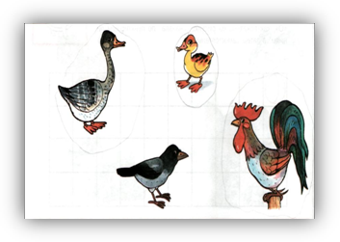  - А теперь отгадайте загадки, найдите рисунки-отгадки и обведите их:  Удивительный ребёнок:  Только вышел из пелёнок  Может плавать и нырять  Как его родная мать. (Утёнок)  Длинная шея, красные лапки,  Щиплет за пятки –  Беги без оглядки! (Гусь)  Всех я вовремя бужу,  Хоть часов не завожу. (Петух)  - Кого вы обвели?  - Какой одинаковый звук слышится во всех этих словах? (Звук [у])  - Какой это звук: гласный или согласный? (Гласный)  - Почему? Как вы это определили? (Звук проходит через горлышко свободно, без преград, его можно тянуть) | сотрудничество с учителем и детьми, высказывание своего мнения, обсуждение | анализ объектов с целью выделения признаков, характеризующих данный звук
4. | Первичное закрепление. | Установить, усвоили или нет учащиеся связь между содержанием новых понятий, устранить обнаруженные пробелы. | 2. Игра «Узнай звук»  - Поиграем теперь в игру на внимание: я буду произносить слова, если вы услышите в слове звук [у], хлопайте 1 раз в ладоши, а если в слове этого звука нет – гладьте себя по голове и говорите: «Ай, какой я молодец!»  ПАУК ДИВАН ГОЛУБИ  ЦВЕТОК СТОЛ КУРИЦА  ЛУЖА СТУЛ ИНДЮК  3. Определение места звука в слове. Игра «Слово, схема»  - Каким будет квадрат, обозначающий звук [у] – красным или синим? (Красным, т.к. звук – гласный)  - Посмотрите на рисунки  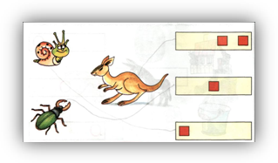  - Кого вы узнали? (Улитка, кенгуру, жук)  - Есть ли в этих словах звук [у]? (Есть)  - Давайте определим, где же стоит этот звук в словах?  - Соедините рисунок и схему.  Физкультминутка  Спал цветок и вдруг проснулся,  (Туловище вправо, влево)  Больше спать не захотел.  (Туловище вперёд, назад)  Шевельнулся, потянулся,  (Руки вверх, потянуться)  Взвился вверх и полетел.  (Руки вверх, влево, вправо)  Солнце утром лишь проснётся,  Бабочка кружит и вьётся  (Покружиться) |  | умение осуществлять анализ объектов с выделением заданных признаков  извлечение необходимой информации из прослушанного текста  умение осуществлять анализ объектов с выделением заданных признаков  построение логической цепи рассуждений, анализ, синтез |  | формирование установки на здоровый образ жизни
5. | Самостоятельная работа с самопроверкой по эталону. | Закрепить у учащихся те знания и умения, которые необходимы для самостоятельной работы.  Проверить на основе сопоставления с эталоном свое умение применять новое учебное содержание. | 1. Знакомство с графическим изображением звука [у] – буквой Уу.  - У звука [у] есть письменный знак – буква Уу.  - Послушайте стихотворение:  Жираф так сильно удивился,  Когда в пруду воды напился:  Он вдруг увидел букву У  В этом маленьком пруду.  - Найдите картинку к этому стихотворению на странице тетради.  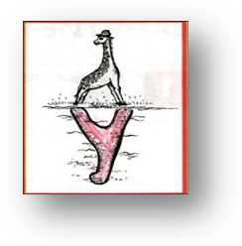  - Каким цветом раскрасим букву У? (Красным, т.к. звук гласный)  2. Подготовка к написанию буквы Уу.  - Кого вы видите на картинке? (Улитку)  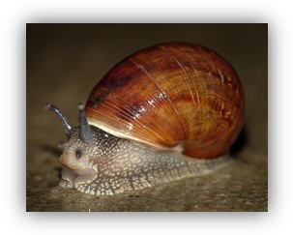  - Вспомним про неё гимнастику для пальчиков.  Улитка, улитка,  Вытяни рога.  Дам тебе, улитка,  Я пирога.  (выполняется 2 – 3 раза)  - А на что похожа буква Уу? (На рогатку)    - На что ещё? (если дети затрудняются ответить, учитель читает стихотворение:  Удобная буква!  Удобно в ней то,  Что можно на букву  Повесить пальто.)  - На вешалку – крючок.  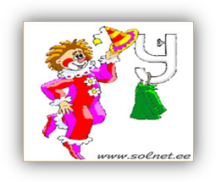  - Обведите пальто на страничке по пунктирным линиям и дорисуйте крючки-вешалки.  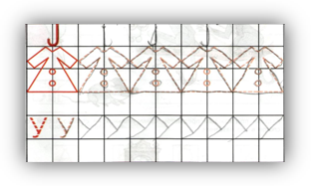  3. Письмо буквы Уу по образцу и самостоятельно.  - А теперь напишите букву Уу сначала по точкам, а потом самостоятельно.  - Молодцы! У вас хорошо получается! | учебное сотрудничество со сверстниками, умение выражать свои мысли | установление соответствия между звуком и буквой, обозначающей его  поиск и выделение необходимой информации | сличение результата действия с эталоном, коррекция
6. | Включение в систему знаний и повторение. | Зафиксировать новое содержание, изученное на уроке.  Проанализировать, дать оценку успешности достижения цели и наметить перспективу на будущее. | 1. - А теперь я раздам вам картинки с изображением улитки, а вы самостоятельно попробуете заполнить весь рисунок буквой Уу.    2. Работа в парах.  - Обменяйтесь картинками и проверьте, правильно ли написана буква Уу.  3. – Посмотрите на рисунки.  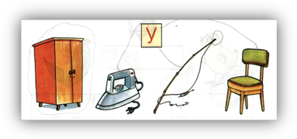  - Что на них изображено? (Шкаф, утюг, удочка, стул)  - Определите, в каких словах есть звук [у] и соедините букву и рисунок.  - В каком слове нет звука [у]? (Шкаф)  - Чем занимались на занятии? |  | выделение и осознание учащимися того, что усвоено на уроке, осознание качества и уровня усвоенного
7. | Рефлексия. | Оценить собственную деятельность на уроке; | (У каждого ребёнка изображение солнышка)    - Оцените свою работу и настроение. Нарисуйте солнышку улыбку, которая соответствует вашему настроению. |  |  | рефлексия

Использованная литература
1. Байбакова О.Ю. Коррекционно – педагогическая помощь детям с трудностями в обучении: методические рекомендации учителям начальных классов. – Курск: Издательство ООО «Учитель», 2007 г.
2. Волина В. Учимся играя. – М.: Издательство «Новая школа», 1994 г.
3. Колесникова Е. В. Развитие звуко - буквенного анализа у детей 5 – 6 лет. – М.: Издательство «Ювента», 2009 г.
4. Колесникова Е. В. От А до Я. Рабочая тетрадь для детей 5 – 6 лет. – М.: Издательство «Ювента», 2011г.

Интернет – ресурсы
http://images.yandex.ru/
http://umcitim.ucoz.ru/
http://muzikalkairk.ucoz.ru/load/ulitki/raskraski/
http://www.yarmama.com/photos/photo366.html
http://www.photosight.ru/photos/2004298/
http://raskraska.eu/zhivotnye/kartinki.php?id=71832
http://www.solnet.ee/parents/p1_s70_9.html

